一．简介
各种化学分析方法中，电化学分析是通过对氧化还原过程中产生的电流或电位变化进行检测的一种方法。极谱法为检测电流，即i-E曲线。电位法是检测时间－电位曲线即t－E曲线，进而检测物质含量的方法。与其它方法比较，溶出法是具有更低的检测下限和更好的分辨力，而极谱法具有广泛的应用范围。本仪器就是以溶出法和极谱分析为原理的极谱分析仪器。溶出法包括电位溶出和伏安溶出，极谱法包括线扫极谱、交流相敏极谱、阶梯波极谱、电位极谱。其中电位极谱技术为发明专利技术，交流相敏极谱为国内首家实现的技术。DS-3A极谱分析仪可用于锌、铁、钙、镁、铜、锰等极谱的分析检测，对样品处理要求低等特点。试剂消耗少，对实验室要求低，非常适合在基层实验室应用。尤其是配备了静汞电极，给使用者带来很多方便。

二．特别提示
本仪器为极谱检测仪器，可用于检测生物材料例如血、尿、头发等，食品、环境样品及其它材料进行分析，样品的采集，样品的贮存及处理应按照本行业的操作规程进行，以防止操作不当引起感染。

三．产品主要性能
恒电位器工作范围： －2.5～+2.5V
测定下限: 0.1微克/升 (以镉为例、电位溶出方法)
10微克/升(以镉为例、极谱分析)
变异系数: <5% (10微克/升Pb²⁺ )
标准曲线校正误差：不大于10％
分辨力: In、镉可分开(电位溶出)
In、铅可分辨（极谱法）
旋转电极指示精度: 1转每1秒
配备工作电极: 玻碳电极和静汞电极
电源电压：AC 220V 50Hz
整机消耗功率: <40W

四．适用范围
该分析仪供适用于医疗、防疫站、高校等单位对极谱的分析。

五．仪器结构原理
恒电位
恒电流发生器 生生生
阻抗变换
I/V转换
信号调整电路
放大电路
时间信号发生电路
模拟数字变换
采样电路
计算机系统
C
R
W
图一
工作原理如下：
当选用伏安分析方法时，恒电位发生电路产生的激励信号通过电极C再通过待测定溶液施加到工作电极上，在工作电极上产生相应的与浓度相关的电流信号，这个电流信号经过I/V(电流－电压)转换电路转换成容易放大的电压信号，输出信号调理电路，再经过放大电路放大成标准信号，再经过模拟数字变换电路将模拟信号转变为数字信号，再经过信号采集电路输出到微机，微机再进行数据处理，在屏幕上显示最终的结果。
当选用电位类分析方法时，通过电极中R获得与溶液中待检测离子浓度相关的电位信号，这个信号经调理电路调整后，再经放大电路放大成标准信号，在经模拟数字信号转换电路转换成数字信号送微机，在模拟数字信号转换的同时启动计时电路，同时输入到微机，获得t—E信号，经微分后即为dt/dE—E信号，再经微机处理成物质浓度表示。
无论采用那一种具体的分析方法，都是通过电极将物质定性定量关系转变为电信号，电极为化学物质转变为电信号的传感器。
六. 仪器安装与静汞电极安装
微机安装按微机安装要求进行,用连接线将仪器与微机连接，将三电极安装到指定位置，安装工作结束。
整个安装工作比较简单，一般情况下不会发生错误，只要三电极安装正确，甘汞电极接R,铂丝电极C,静汞电极须经调试好才可使用。
静汞电极是我公司独立研制开发成功，拥有自主知识产权的产品，具有结构简洁，性能可靠,可任意控制、集滴汞悬汞功能于一身，受控排汞，汞滴大小可调，可长时间悬挂，应用很方便。

静汞电极安装顺序
一、毛细管安装
1．先取下电极头下端的毛细管紧固螺母。
2．将毛细管不锈钢头一端推入安装座内，将毛细管易观察的一面面对操作者。
3．将毛细管紧固螺母套在毛细管上，上推到螺纹处，用手旋紧，到旋不动为止。
4．装毛细管时注意安装座内要有橡胶垫，否则将造成不可逆损坏。
二、加汞
  - 将纯净汞备好，凡属于用过的汞未经处理及粘水的汞不可再用。
  - 将电极头左侧的加汞孔上的螺丝拆下。
  - 用随机器所配的注射器抽汞，抽时要缓慢。
  - 抽出汞时要平端注射器，防止洒汞，将注射器针头插入加汞孔一定深度，到有阻挡物时止，将汞缓缓注入，同时观察汞池内汞面高度。
  - 加汞时主意汞平面高度最高时应低于观察孔上端1公分，加汞量不要超过30毫升，如果加汞太多，汞有可能从加汞孔溢出。
  - 加汞完毕将加汞孔螺丝拧上。
三、电气检验
  - 插上电源插头，并打开电源开关，此时指示灯亮。
  - 用手按一下“手动敲击”键，并迅速释放，可听到敲击声，此为正常。
  - 敲击声之后还应听到一个声音，此为汞阀开启声音，此为正常。
四、出汞检查
取一烧杯加自来水或用底液作溶液，将毛细管口浸入溶液中，重复按“手动敲击”键，同时观察毛细管下端管口，如有气泡逐渐增大，说明汞还在排出，应该继续按键；正常情况下，随着敲击次数增加，可观察到毛细管口有小气泡出现，之后汞柱逐渐下移，直到管口形成汞滴，在汞柱下移期间有断续的现象，这是正常现象，待气泡排尽后，汞柱连续。有时听到开阀声音但无汞滴，应观察是否有气泡出现，如有气泡则应耐心的敲击，气泡排尽后汞柱将会出现，如果即无气泡也无汞滴出现，可按照更换橡胶垫的办法拆卸（8）毛细管定位套，直接观察有无汞滴排出，如果无汞滴排出，则调整汞滴大小调整旋钮（顺时针旋转）如仍不能解决问题，则可能发生堵塞现象，应与厂方联系解决。如果中途拆卸毛细管，要用吸耳球将毛细管内残留的汞吹出，将吸耳球出气口对准毛细管用力加压，利用带压力气体将管内残留汞吹出，吹时按出汞方向吹。证实畅通方可使用。初始阶段的汞柱间混有空气，汞柱时断时续，经连续排出汞后，空气越来越少，形成连续的汞柱，空气很快排净。此时可取指针式万用表拨到×1K档，黑表笔插入“电极W”座内，红表笔插入溶液中，可看到表笔阻值先小后大逐步变化，从几十K增到上百K，此为电极工作正常，可用来试验。
毛细管汞柱畅通是电极正常工作的关键所在。当天安装工作正常后，第二、三天仍可能偶有未排尽的气泡随汞柱下来，此为正常现象，但越来越少，不会排不尽。如果排汞期间总有空气段进入，这说明橡胶垫处漏气，应更换橡胶垫，另外在毛细管与电极之间有橡胶垫，当天安装后虽经拧紧，由于橡胶垫变形，第二天仍可旋进一点。一般在安装成功第二、三天再将毛细管紧固螺母再用适中的力拧紧一次，在以后使用中如发现漏气断线，应首先检查该螺母是否松动。
汞滴大小调整：在正常工作情况手动敲击，同时观察汞滴，同时调整“汞滴调整”旋钮，到适当时为止。正常使用时一般在最小位置（逆时针旋转到底），无必要不要调整此旋钮。
五、汞柱断线处理
汞柱畅通不间断是电极正常工作之关键，检验畅通与否应在毛细管口有汞滴悬挂的前提下，用电表电阻档测量（见前述），如有连续断线，应按一下处理。
  - 可能紧固压力不够，比较用力拧紧，之后观察现象有无改善，如断线现象依然存在，说明非此原因造成，不可再加力调整，应改用其它方法解决。
  - 更换毛细管橡胶垫（图五）。拆下毛细管紧固套，取下毛细管，再逆时针旋转毛细管空心定位套，暴露出橡胶垫，取下并以未用过的备用橡胶垫更换之，恢复原样后再试。
  - 更换毛细管再试，一般可解决问题。
通过以上三个方面的尝试一般应解决问题，如仍不能解决，请与厂方联系。
特别强调的是：毛细管安装完毕并正常使用后，无十分必要应尽量少拆卸毛细管。如必须拆卸后再安装，发现问题应更换橡胶垫。该橡胶垫厚度及弹性有一定要求，不要自制，缺少可向厂方索要。
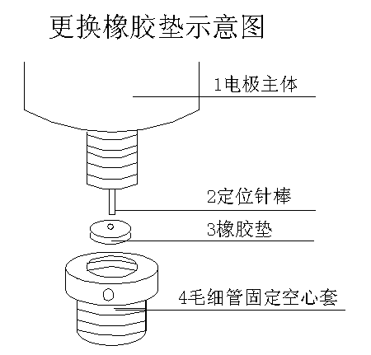
图五
六．注意事项
- 电极工作正常后，如无必要，毛细管不要轻易反复拆卸，拆卸后再安装如发现有无法排尽的气泡应更换橡胶垫。
- 毛细管已作化学处理，下端口不要接触强酸强碱。
- 每次工作结束，应用纯水冲洗毛细管端口，之后用滤纸将下端口的水吸干，在空气中放置，长期不使用电极时，不要在水溶液或底液中长期浸泡。
- 长期使用后，毛细管可能因为各种原因造成汞滴挂不住现象，即无论汞滴大小，在形成汞滴后均自动落下，其原因是毛细管口发生物理状态变化所致，可更换毛细管或将端口截去一段后仍可继续使用，截时先用三角形小锉刀沿圆周锉一道沟，尽量深一些，然后用钳子将要去掉部分扳去即可，截后要求断面平整。截后的断面不允许用砂纸等再打磨。断面无论平整与否，只要对挂汞滴无影响，即可正常使用。
5．长时间不使用电极，再次使用时，有刚开始不出汞的现象，此非电极故障，应手动连续敲击几次，观察出汞后再使用，此为正常现象。
6．静汞电极性能是极谱功能的基础，安装及简单故障的排除应掌握。分析过程如有异常应先检查电极是否正常。
七、仪器主要性能检测
安装完毕，首先要检测仪器是否正常，在功能菜单中实验栏目中寻找测试，点击之后，可以检测仪器是否正常，DS极谱分析仪会出现2条斜线，首先出现的第一条曲线代表伏安法正常，第二条斜线代表电位功能正常，如果某一条为直线，则说明相应功能部分不正常。DS微量铅、镉分析仪则只出现一条斜线，如果出现斜线，但仪器不能正常工作，则说明电极系统有问题，可在电极上找原因。使用者必须对仪器的性能有一个全面的了解，才能心中有数，分析有把握。其中有三项重要技术指标：一是检测下限，标志仪器灵敏度，能否胜任的测定；二是重现性，即分析精密度，说明结果可信程度；三线性关系说明标准曲线的线性关系。另有分辨能力等指标，但前三项最重要，分辨能力主要针对邻近的元素能否形成干扰进行评价，在特定的检测对象中，由底液保证分辨能力。通过性能检测，可以全面了解掌握仪器操作方法。
电位溶出法检测：
检测下限：检测下限分两种，一种是仪器的检测下限，可以通过延长富集时间例如300秒富集时间，可以检测仪器的水平，由于环境中铅的存在，一般不能用铅来检测，而使用镉来检测检测下限，本仪器的测定下限达0.1微克/升。另一种检测方式就是在测铅的条件下检测下限，使用条件与测铅一样，进行分析，这主要由试剂空白水平决定，本仪器检测铅下限为0.5微克/升以下，如果有更低空白溶液，检测下限更低，具体方法为在充分清洗电极之后，测空白液，然后两次添加标准，在添加量法数据处理栏目下求空白值，即为这个条件下铅的定量检测下限。
精密度检测：精密度检测是指在测铅的条件下，连续多次测定，求变异系数。使用10微克/升的含量按测铅的条件，连续测定。因电极的初始状态不同，因此，第一次的结果弃去不用，以后的结果有效，连续7次以上，之后点击变异系数栏目下获变异系数，一般在5％以下，应不大于10％。
线性关系检测：在固定容积的电解池内，每次加入定量的标准参考物质，连续多次作标准曲线，相关系数应0.99以上或更高。做线性关系时应注意，用小误差进样器，每次都以第一次或都以第二次测定结果为准。
伏安溶出法检测：
伏安溶出的工作模式前部分与电位溶出一致，后部分不同，是靠电压扫描完成溶出过程。进行性能检测时应基本按照电位溶出条件进行设定，不同处需设定灵敏度，一般视电极面积大小而定。在2×10⁻⁵～1×10⁻⁴之间，另需设定扫描速度可达2S－5S之间，检测灵敏度与扫描速度有关，扫描快、灵敏度高、分辨力下降、重现性差，反之则分辨率高、重现性好。同样检测下限，重复性和线性关系。伏安溶出的技术指标与电位溶出接近，国家无检定规程，应按生产商提供的指标进行检测。
极谱法性能检测：
极谱分析的定义为在滴汞电极上进行伏安分析，国家计量检定规程规定了对检测下限、重复性、线性关系、标准曲线、相对误差等进行检测。作为初学者在检测下限指标上有一定困难，其它指标容易实现。
具体的条件给定和操作步骤可参看操作规程。

八、元素测定方法简介
1. 铅元素测定要求
电化学分析对铅非常敏感，尤其用溶出法测铅，即准确又简便，无论是电位溶出还是阳极溶出皆可，测铅时应注意一下要求：
- 底液为酸性较好；
- 适当的电解电位，一般不超过-1.3V；
- 60～80秒富集时间，静止10～20秒；
- 加清洗电位和清洗时间，清洗电位为0V，清洗时间根据仪器重复性确定；
- 电极活性好，汞膜覆盖完整。
2. 镉元素测定要求
1）底液为弱酸性；
2）电解电位-1.2～-1.4V；
3）200－300秒，甚至更长的富集时间；
4）清洗时间及清洗电位同铅的测定要求；
5）电极同铅的测定要求。
6）镉含量高时可与铅同时测定。如含量相差大则不能同时测定。
7）采用电位溶出法或阳极溶出法皆可。
3．锌元素测定要求
锌可采用极谱法或溶出法测定
采用溶出法测锌时
1）底液pH值应为中性或者碱性
2）富集电位为-1.4V～-1.45V
3）富集时间为40～60秒
4）清洗时间及清洗电位同铅的测定要求
5）电极应使用银基汞膜电极
采用极谱法测锌时：
- 底液应使用催化体系
- 静止电位为-1V,静止时间5～10秒，终止电位－1.55V
- 扫描方向为阴极方向，即向负方向扫描
- 测锌和测铁可联合测定，此时静止电位不变，终止电位为－1.75V
4．铜元素测定要求
1）采用溶出法测铜时，底液pH值应为酸性
2）富集电位与测铅相同
3）富集时间为40～60秒
4）清洗时间及清洗电位同铅的测定要求；
5）电极同铅的测定要求。
6）铜和铅可以同时测定
7）可采用电位溶出法亦可采用阳极溶出法，因电位溶出法以溶解氧为氧化剂，因铜的电位较正，氧化能力不够，较难掌握，因此建议用阳极溶出法测定

九、样品测定
在Windows接口下寻找仪器的操作程序（如没有应先予安装），双击鼠标，出现微量铅元素测定仪的画面，画面上端为快捷键，不同符号表示不同的操作和功能，点击快捷键，仪器将执行不同的操作。
仪器正常之后即可进行极谱的实际测定，以铅为例进行说明。
血铅的测定步骤分三部分：一是血样处理；二是分析；三是对获得结果统计处理。下列分别说明：

A. 血铅测定
1. 血样处理
取血准备，将每个一次性塑料管中加入1毫升测铅溶液，预备用于与血样混合。
首先取血，使用一次性器具，在手指或耳垂上扎针后，用带刻度毛细管取20或40微升血，然后将血样加入到试管内，加入后稍加振荡，此时会看到血样立即改变颜色，起化学反应。
在试剂的作用下原来在血中的络合状态铅成为离子态游离到溶液中，但不彻底，要完全释放需很长时间，因此需对溶液进行强制搅拌混合，加速释放，这一过程一般需要5－10分钟。仪器配置了专用搅拌器，将已加试剂血样的溶液放置到搅拌器上，按启动键后搅拌器自动搅拌5分钟后停止。至此血样的处理过程完毕。血液样品的颜色混浊不影响分析。

2. 分析
无论是用电位溶出分析方法还是阳极溶出方法均可用于血铅分析。在分析过程中，有三个关键问题掌握好。第一个问题是电极的预处理和镀汞膜；第二个问题是准确的测定试剂的空白；第三个问题是对异常情况的判断。实践证明，如果分析过程发生问题，绝大部分原因都是由于电极主要是工作电极造成的。
1.) 电极问题
仪器共使用三种电极：一种为铂丝电极；另一种为甘汞电极作为参比电极、铂电极只有断开为损坏，判断好坏可以用电表在两端一量，通即为正常，甘汞电极可以放在烧杯中杯子中加自来水，电表一端接甘汞电极的引线端子，另一端插入水中，如有十几到几十K欧姆的电阻为正常，量度时间要短，长时间电流通过对电极有损坏。甘汞电极有使用寿命，一般正常使用一至两年就应予更换。电极内的饱和氯化钾应定期添加，最重要的是工作电极，即玻碳电极或银基汞膜电极（略）。
玻碳电极使用前首先应将表面抛光更新，抛光的研磨剂为三氧化二铬粉，为绿色粉沫状，将其洒在厚平绒布上，用水调和成稀糊状，然后像握毛笔杆样握住玻碳电极。稍用力用划圆圈方式研磨，1分钟时间足够，然后用水清洗干净三氧化二铬粉，电极抛光完毕。应注意应选用无颗粒三氧化铬粉。抛光后的电极表面要保持清洁，不要用手或其它可能含油或污染物(例如普通卫生纸)碰电极表面，在镀汞膜前，表面应该湿润，不应是干燥的状态下镀汞膜，抛光后的电极表面，除了用水冲洗之外，不要接触不洁物品，电极的侧面沾有的三氧化二铬粉可用洗衣粉或去污剂等洗去，电极表面清理干净后镀汞膜，镀汞膜使用已配制好的覆膜液，按预定的程序进行镀膜，大约2分钟之内即可以镀好。镀汞膜不能太薄，太薄灵敏度低，也不能太厚，太厚灵敏度也低且工作曲线将是另一种非线性关系。取下镀好的汞膜电极观察，应看到一层淡淡的灰色膜，汞膜的好坏主要通过实际分析观察。镀好的汞膜应在溶液中保存，或表面有水保护，不要长时间暴露在空气中。汞膜达到一定厚度范围之内，具有比较稳定的灵敏度，只要在这个范围内，可以正常使用，如太薄或太厚都不行，应予注意。在分析过程中常需要将汞膜擦去，擦时只能用干净的滤纸加水
湿润后，一边旋转电极（按手动开关控制即可），一边摩擦电极表面10～20秒即可，不可用普通的卫生纸擦电极表面，以免带来污染。正常的汞膜一次至少使用半天以上，如果脱落过快为不正常。
由于覆膜液中可能存在铅离子，镀汞时沾在电极表面上的铅离子必须彻底洗去，因此镀过汞膜的电极能否直接用来分析要看镀汞时有无铅峰及铅峰的高低，如果铅峰较高说明覆膜液内含铅较高，要更换成清洗液（空白底液）进行一次清洗，简单的办法是做一次分析，观察铅峰高度，反复更换溶液到最低时为止，观察到空白值达到正常值才能进行下步。覆膜液可重复使用2～3次，之后可弃去，第二次及第三次使用可多镀一、二次。镀汞膜的方法是通用的，无论是电位溶出还是伏安溶出，用同样的方法镀汞膜。
2.) 试剂空白测定
使用标准加入法测定时，空白测定对微量铅的测定非常重要，如果不能准确测定空白，结果则不可信。一般试剂的空白应该很稳定，但运输过程及存贮过程有可能变化，为有把握起见，应定期测定空白，有的厂方提供的试剂不提供空白值，也不测定空白值，仪器也没有自动扣除空白的程序，将试剂的空白值按零来计算处理，其实零空白是很难实现的，因此这样的分析结果很难说明是否准确。如果取血量为50微升最后定容至5毫升，血中含100微克/升铅，则经过释100倍，溶液中只有1纳克/毫升铅浓度，因此试剂空白值哪怕低至1微克/升都不能忽略。
测空白分析过程为：
① 电极表面抛光，这需手工操作，将电极取下抛光后再冲洗干净，再安装上。如果正常使用的电极更新汞膜，应用湿滤纸擦去，不能使用市售的卫生纸，否则易对电极污染。
② 预镀汞膜，取一个电解池，加入1毫升覆膜液，安放好后，点击“镀汞”，仪器自动镀汞，调电极转速为30～35转／秒，之后就固定不要改变。仪器自动镀汞完毕，镀汞用的电解池以后应专用于镀汞。
③ 用一个电解池，加空白试剂，按测铅的条件开始测试，观察有无铅峰，如含铅量过高，则应反复富集溶出，然后将溶液倒掉，更换成新溶液再测试，直到铅峰最低时为止，这一过程是清洗电极和塑料杯的过程，防止电极和杯子对溶液造成污染，对结果造成影响。
④ 取电解池，加入与处理样品同体积的试剂及水溶液，上机分析，点击测空白键，仪器自动工作，得到第一条曲线，点击测峰高键，然后再拖动鼠标，在测峰高的位置水平拉一条线，仪器自动显示峰高度。如果发现峰高度与以往经验数相差太大，可认为电极或电解池未清洗干净，应将溶液倒掉，冲洗电解池之后，再按开始时的操作，重新加一份溶液测空白值，正常情况下，空白液的空白值是稳定的波动很小。
获得正常的第一条曲线后，加入1～2纳克铅标准（1微升、1微克/毫升），混均匀溶液，静止1分钟后再点击开始键，仪器自动进行第二次分析，静止1分钟的目的是消除电极连续测定时的记忆效应。之后加入第二次标准，同样为1～2纳克，如果需更准确的结果，可同样再加入第三次标准，共获得四个点，点击自动求峰高键之后4个峰均可以自动求出，可以再双击接口下方的每条线的代码，观察求峰高是否正常。有把握后，点击数据处理栏目求空白栏，点击后会出现数据表和标准曲线，键入添加量，再点击线性回归获空白值。这个空白值确认后可以长期使用，前提是使用同批试剂，如果更换水或试剂，都要重新测定空白值，以后的样品测试中，将会自动扣除这个空白值。
也可以隔一段时间测一次空白值、监测空白值有无变化。
测血铅可采用标准加入法或标准曲线法进行。标准加入法适用于少数样品，标准曲线法适用于批量样品。
由于试剂及环境中镉含量很低，可忽略，测血镉可不测空白。
3.) 对分析过程异常现象的判断和处理
由于进行的是一种十亿分之几的痕量分析，所以如有异常现象将明显影响分析，大致有几种现象可判断为异常。
① 测定的峰不尖，正常的峰应是方向向上的尖峰（指一次微分），如果出现馒头状的钝锋，这是一种不正常现象，造成的原因大都因样品处理不好造成的，原因可能是A：血样放入处理的时间太短，达不到破坏效果就用来分析了。B：血样较为复杂，尤其是添加过其它试剂，例如抗凝剂，试剂中的氧化剂破坏能力有限。这两种情况都可以用延长搅拌时间来解决，也可能汞膜有问题，需重新镀膜。应注意血样中尽量不加抗凝剂，如要保存血样可先加试剂再加血样振荡混匀后保存。
② 灵敏度越做越低。原因有二个：一是样品处理不好，内部有一些能参与富集的电活性物质富集到电极上，但溶出时不能脱离电极表面，积累多了引起灵敏度下降。二是汞膜在测定时有损失，越做越薄。灵敏度与汞膜的厚度有关系，因此，出现越做越低的现象。这可以取下电极，观察玻碳电极表面来判断，如属于第一种情况，可采用延长搅拌清洗时间解决，第二种情况可重镀汞膜。
③ 重复性不佳，时高时低，尤其是新电极刚使用时，造成的原因大多由玻碳电极上的汞膜不完整或样品处理不好所致，需清理掉后重新镀汞膜，或延长搅拌时间（指样品处理时）。
对灵敏度越做越低的现象应在测试时经常加以监督和校准，具体的办法为固定一个标准管，在刚开始时测定一个值为标准值，在做一批样品（如20个）以后，再用标准管测定，如果峰高度降低，则说明工作电极灵敏度发生了变化，测得的结果值应予修正。
④电极灵敏度低，在长期使用之后，玻碳电极性能可能发生变化有时会出现溶出速度快、灵敏度低或溶出速度极慢状态现象，按规定的覆膜液和抛光处理电极方法处理仍不行，这时可判断为电极表面活性发生变化，可更换玻碳电极，往往用于电位溶出的方法时不好用的电极在做阳极溶出时正常，可改为阳极溶出方式测试。
⑤ 条件使用不当，富集电位越负，富集效率越高，但电位太负，造成H₂的电解析出，整个电极系统状态不稳定，影响重复性，因此电位不可太负。这种现象在自定条件分析时可能出现。
能将以上的问题把握好，再使用指定的试剂和条件，分析应能正常进行。
仪器配备的试剂是专门配制加工的，具有很低的空白值，在出厂前都进行了测试标定，市售的试剂即便是优级纯试剂也具有较高的空白值，一般不能直接使用，这务必注意。
只要电极安装好，溶液与电极可靠地接触，应能正常的分析，一般情况下应直接使用固定程序，只有在特殊情况下，固定程序难以满足，可以自编条件分析，使用固定程序比较简单，点击后到出结果，均自动进行。
测血铅可采用标准加入法或标准曲线法进行。标准加入法适用于少数样品，标准曲线法适用于批量样品。仪器设置了两点标准曲线法，可用已知含量的标准物质直接做校正曲线，在应用上更为简单。
    - 做样品分析标准曲线
一、多点法
① 镀汞膜操作如前。
② 血样处理方法如前述，在血样处理前应清洗搅拌棒和电解池，确保无污染。
③ 试剂空白已知或测定获得（如使用两点法可省略此步骤）。
④ 将待分析的样品溶液放入电解池，安装到位并放好电极，电极都是清洗过经检验没有污染的。
⑤ 点击启动键，仪器开始工作，到结束显示第一条曲线，每次添加4纳克标准（这是按取血40微升计算，如果取20微升血则应添加2纳克），连续添加3个点，共做4个点，如果溶液不变，多次重复测定，第一次获得的结果与以后获得的结果相比较都低一些，在认定时要统一，或都以第一次为准或都以第二次为准，一般以第一次的结果为准。在获得4个结果之后，点击求峰高键，求出4条曲线的峰高，然后再点击曲线代码，检查每一条线求峰高情况，正常有把握后，点击数据处理，再点击给标准曲线，仪器将得出一条标准曲线，这条曲线就是以后检测血铅含量的依据，最高为300微克/升,注意这条标准曲线是在血样中做的，为什么不在空白液中而在血样中给制标准曲线？在仪器分析中应注意，如果使用同样的标准参考物质，加在纯净的试剂底液中与加在含血的溶液中表现的灵敏度不一致，一般血中的表现低，这是因基质不同造成的，称之为基体效应，因此不能简单的画等号，这个一点在初学者中容易发生错误认识。而人血的基质非常接近，因此不能在空白液做标准曲线来求血铅的含量。应注意做血样标准曲线时如遇到血铅含量超标的情况，应不要使用这个血样。
因样品容积大约定容为1毫升，取血量为40微升，如果血中含100微克/升，40微升血中只有4纳克，含200微克/升时，40微升血中含量为8纳克。12纳克标准曲线可测铅含量为300微克/升，这在一般的检测中已够用，如做更高浓度的样品，可以每次多添加标准液，例如每次加8微升,然后绘制标准曲线。制好的标准曲线经确认后可以长期使用。
二、两点法
两点法是一种简单快捷的方法，前提是必须有与实际检测环境类似的已知含量样品，使用两点法时不需测空白，利用已知含量样品直接定标，操作过程与多点法类似，但只测定已知含量的一个点，以零为第一点，分别输入含量与高度之后，作标准曲线。
5.) 测样品含量
无论是空白值还是样品标准曲线，一次求出并确认之后，这个值是可以长期使用，只需定期监测就行，而样品的含量则自动通过标准曲线求得，再减去空白，获得样品含量，无需再添加标准。如发生变化，一般属于电极灵敏度发生变化，可以重新制作标准曲线或校准电极灵敏度。应当注意的是，如果遇到高含量的血铅测试之后，应使用一个空白管对三电极同时进行清洗，将残留在电极上的铅洗净后即可使用，如不清洗，电极上沾污的铅会带到下一个样品中，影响下一个测试，如果正常，则可以直接装下一个电解池。应注意电极汞膜不能无限次使用，建议30次检测后更换一次汞膜。
标准添加法操作与之相同，作一份样品之后再添加两次标准，求三次峰高之后，在“数据处理”栏目中点击标准添加量法，键入每次添加的量之后，仪器将自动扣减空白，获得线性回归曲线和结果。
6.) 质控监测
在分析过程中，一些情况可能影响到检测灵敏度变化，主要分两方面，一是电极的长期使用之后，检测灵敏度可能会发生缓慢的变化，二是分析过程中，汞膜可能发生变化，，因此需对这两个方面进行监控。
对电极灵敏度变化的监控，采用测一个标准管的办法取一个电解池加入规定的试剂，内加5纳克的铅之后上机分析，获得结果给予记录，以后每天在正式测试之前应先进行测试一次，发现变化超差（10％以上），应新测空白，重新标定标准曲线，这种监测每天开始工作之前做一次即可，因电极在一个时期内是相对稳定的。
在分析过程中，要经常监测电极状态的变化，具体办法为取一个已知含量的样品管，作上记号，作为监控管，每做20个样品再将这个监控管测试一次，与原先所测的峰高对照，如值相差10％以上，则需加以校正，具体按程序操作，差值小于10％则可以继续使用，再做20个后再测试一次，熟悉之后，可确定监测间隔或规定测定个数之后，如果灵敏度下降严重，则需重镀汞膜，玻碳电极经过长期使用，表面可能产生钝化现象，表现灵敏度下降，这时应更换电极或作特别处理后再用。
玻碳电极个体之间灵敏度有差异，有时差几倍，因此每个玻碳电极有独立的标准曲线，不能混用。玻碳电极不用时应晾在空气中，在用时提前半天在蒸溜水中浸泡，并抛光后再镀汞膜。
B. 血镉的测定
血镉国家标准为每升血含2微克，一般仪器及方法均无能力分析如此低的含量，本仪器只需100微升血样即可完成血镉的定量分析。
镉在环境中不像铅那样无处不在，无镉试剂很容易实现，一般试剂均可拿来测血镉。
血镉的前处理与血铅一样，可用－1.3伏来富集，富集效率较高。镉的峰电位约－0.6伏左右。
测血镉的电极前处理，样品前处理与测血铅相同，数据处理也相同，不同之处在于由于血镉含量低，一是取血量稍大（100－200微升）二是电解电位更负，三是如果溶出速度快，造成灵敏度低，则需对溶出速度加以补偿。测单个样品时可用标准添加量法，批量测定时可使用标准典线法，可以先检测一下空白，如果很低可忽略。一般试剂中不含镉，可以省略空白测定这项工作，直接在血样中绘制标准曲线，另外批量样品测定时电极灵敏度变化情况也应加以监测，如有下降应预修正，具体方法与测铅相同，不多述。
因血镉含量极低，需用较长时间的富集，一般不低于200秒，血镉的测定比血铅的测定更容易，关键是仪器的灵敏度和性能。
C. 阳极溶出测定血铅、铜
本仪器可用电位溶出法，亦可用阳极溶出法同时测定血铅及铜，在这一方面比电位溶出方法更为方便。
阳极溶出测血铅及铜，样品前处理与前说明一样，镀汞膜方式也一样，所不同之处在功能选择上要选伏安溶出功能，起始电位选－1.2伏，终止电位选－0.1伏左右（视电极及汞膜厚度不同，稍有变化）。
在掌握量电位溶出测铅之后，再用溶出分析测铅就很容易，除了设置条件不同之外，所有的电位溶出操作经验都可以借鉴。具体的条件设置需在操作规程中查找。
测铅、铜之后要分别按照不同元素的标准曲线求含量，注意不要搞错。
D. 伏安极谱法测定锌、铁、钙、镁
极谱法的出现已有八十年的历史。尽管人们对使用滴汞电极有看法，但至今仍在很多领域使用。这说明这种方法具有其特色，极谱的灵敏度不如溶出法，但测定生物材料如血中的极谱已足够。因为这些元素的含量都在毫克数量级上，尤其是钙、铁含量更高。测这几种元素均使用催化波法，底液很重要，只有选择了特定的底液才能成功测锌、铁、钙。测锌，铁，钙是在测铅、铜的基础上进行，即使用测铅、铜后的溶液（内含样品），取出部分添加到不同的溶液中，再继续测定，也可以直接取样测定。
锌、铁还可以使用固体电极进行分析，条件掌握得当，同样可以取得很好的效果。
详细的操作条件及操作方法，可以查看操作规程。

E. 数据处理
数据处理主要是将分析获得的峰高，转换为空白或待测溶液中的某元素含量的值，获得正确的结果。
1.) 标准加入法
标准加入法是对已获得原始值的溶液内再添加已知的标准，看峰升高的程度，通过已知的标准，推算未知的含量，这种方法适合少量样品，适合干扰因素较多的情况下求含量，每个样品都通过添加标准来定量，效率较低。仪器已有固定程序，应用很方便，使用举例说明。
① 做一个空白或样品的值，求得第1条曲线。
② 添加第一个标准，例如加2纳克铅标准，获第二条曲线。
③ 再添加第二标准，例如再添加2纳克铅标准，获第三条曲线。
④ 点击求峰高键，再拉动鼠标，同时求各曲线的峰高值。
⑤ 分别点击每一条曲线，观察求峰高的情况，不要出现误差。
⑥ 点击数据处理键，画面出现数据表及曲线栏目，三次保留量保留值填入相应位置。
⑦ 将两次添加量分别填入相应位置。
⑧ 点击栏目下的“线性回归”，栏目上方显示所测元素的质量，同时下方显示相关系数和回归方式，键入样品体积，仪器自动求出含量。
⑨ 这样获得的值是空白或样品中铅含量，本仪器求空白值就是用这样办法求出，单个样品也可以这样求，注意样品应减去空白值，如求得值为1.9纳克，而空白值为0.5纳克，实测值为1.4纳克，即20微升中含有1.4纳克，折算成标准为70微克/升。
2.) 标准曲线法
标准曲线法是一种常用的办法。过去有人使用时，先用没有血样的空白溶液做标准曲线，然后用做血铅获得的峰高值直接代入标准曲线，求血铅含量，这样做是不对的，因为基体效应，同样的如1纳克铅标准，加在血样中产生的峰高值与没有血样加在空白溶液中产生的峰高是不一样的，一般是有血样存在的情况下，所得到的值低一些。因此不能简单地等同。简单的使用办法是在血样中添加标准做标准曲线，这条标准曲线就可以直接应用，仪器上设计了这项功能。在完成标准曲线之后，以后的结果会自动算出。
数据处理还可求变异系数（精密度）。
要说明的是，在正常情况下，第一次所得到的结果往往比以后所得的结果要低，这个原因较为复杂，与电极初始状态有关，因此，如果使用第一次的数据，则添加标准后也要使用第一次的结果，或统一都使用某次的结果。

十、仪器操作

(一)、仪器菜单及快捷键介绍
新建 创建一个新的档
打开 打开一个现存的档
保存 保存当前的文件
另存为 保存当前的档的副本
复制到剪贴板 将图形复制到剪贴板以备其它程序使用
生成数据文件 将数据转换成.dat文件以备其它程序使用
打印设置 设置打印机
打印 打印当前档 
退出 退出程序
设置参数  点击后将按选择的实验方法弹出相应的实验参数设置对话框，设定完各项实验参数后点击确定即可。
开始实验  点击后即开始实验,软件在没有检测到仪器的存在的情况下会自行终止实验。
连续实验  点击后即弹出连续实验对话框，选定连续实验的次数与实验间隔时间,点击确定即可让实验连续自动的进行。
停止实验  点击后即中止当前的实验,本次实验采集的数据将被自动放弃，返回到实验未开始前的状态。
电极控制  点击后弹出电极控制对窗体，可以在窗口中直接控制电极。
仪器测试（无快捷键）点击菜单后仪器将对自身的数据采集通道进行测试，如果出现一条斜线则说明仪器本身正常，DS-1在下拉菜单实验中选取，出现两条斜线说明仪器正常。
设置  点击将弹出软件设置对话框，本软件所有需要设置的内容均在此栏目下出现。
颜色 点击颜色菜单后将弹出“颜色设置”对话框，可以对显示曲线的颜色进行设置。
手动寻值  此功能用于求取曲线的峰值，所求取峰值的方式通过软件设置中的“峰值”项来设定。点击手动寻值后即进入手动寻值状态，按下鼠标左键线图上拖动即可确定所要求取峰值的范围，松开左键时峰值将按照设定方求取出来。进入手动寻值状态后再次点击手动寻值按钮即可退出手动寻值状态，在手动寻值状态中点击放大按钮则退出手动寻值，进入放大状态。
迭加曲线  点击“迭加曲线”菜单后将弹出打开文件的对话框，这时可以选择一条实验曲线，在选中曲线后点击“确定”按钮，选中的曲线将迭加在当前的实验图形上，与当前的实验曲线进行比较。
删除曲线  此功能用于删除当前实验曲线中的一条或者多条曲线；点击“删除曲线”菜单后将弹出选择曲线对话框，在对话框中选中所有要删除的曲线，然后点击“确定”按钮，选中的曲线将被删除。
屏蔽曲线 点击“屏蔽曲线”菜单后将弹出选择曲线对话框，在对话框中选中所有要屏蔽的曲线，然后点击“确定”按钮，选中的曲线将被被设置成不可见，但仍然存在，只有点击“显示所有曲线”，被屏蔽的曲线就可以被重新显示出来。
显示所有曲线 点击“显示所有曲线”菜单后，当前图形上的所有曲线都将被重新显示出来。
放大  此功能用于放大显示实验曲线；点击放大后即进入放大显示状态，按下鼠标左键在曲线图上拖动即可确定放大的范围，松开左键时所选择的区域将被放大。进入放大状态后再次点击放大按钮即可退出放大状态，在状态中点击手动寻值按钮则退出放大状态，进入手动寻值状态。
水平翻转  点击“水平翻转”后，显示时将对当前曲线的水平方向进行翻转。
垂直翻转  点击“垂直翻转”后，显示时将对当前曲线的垂直方向进行翻转。
原始尺寸 点击“原始尺寸”菜单后，将取消对实验曲线使用过的放大操作，恢复到未放大前的大小。
原始曲线  点击原始曲线后，将取消所有对实验曲线使用过的操作，包括平滑，微分，以及放大等，恢复到原始的装态。
平滑曲线  对所有显示的曲线进行平滑操作。
微分  对所有显示的曲线进行微分操作。
以下为DS-3极谱铅、镉分析仪独有, DS－3极谱分析仪这部分在下拉菜单数据处理中选取。
自动获取峰值  按照当前设定的峰值区间求取峰值。
快速标定含量  按照当前设定的回归方程求取物质含量。
保存标准峰值 将当前曲线的峰值的均值作为标准峰值保存下来。
校正标准峰值  用保存的标准峰值对当前曲线的峰值进行校正。
数据处理菜单中的内容将在下面的章节中结合实际的检测过程作详细的介绍。

(二)、读峰高的方法
所有峰高都是在原始曲线T－E曲线基础上(电位溶出)或I一E曲线（伏安法）一次或二次微分求得，一次微分曲线为正向峰，有一个极值和两个最小值，二次微分为双向峰有一个最大值和一个最小值。求一次或二次微分图，需在软件设置上事先加一设置，然后选定好求峰区间，然后仪器可自动求峰。一般来说二次微分获得的峰更高，也容易求，只是由于数字变大，误差稍大。求一次或二次微分值，用于求含量皆可，只是要注意统一方式，不能绘制标准曲线时用一次微分，而测样品时用二次微分。
峰值方式的设定可以通过点击“图表处理”菜单中的“设置”项，调用“设置”对话框来实现。
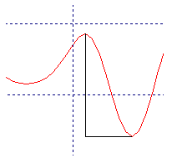
最大值最小值：
标出所选择范围的最大最小值，
并以最大最小值之间的差值作为峰值 。
适用于二次微分峰

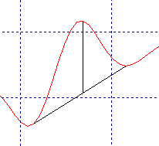
正向峰：
标出所选择范围的左右两个最小值和最大值，
并以最大值点到两最小值之间的联机的距离作为峰值。
适用于一次微分峰

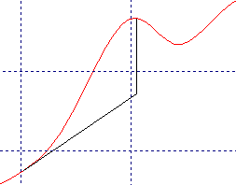
斜向峰：
标出所选择范围的最小值和最大值，以最小值点的斜率为斜率 作为最小值点的直线，然后以最大值点到这条直线的距离作为峰值。
使用于原始曲线

(三)、测定试剂和容器的空白含量，并存入软件中。
以下以分析铅元素为例，介绍具体的数据处理方法。每次使用新的生产批号的试剂前都要先进行试剂空白的测定，同一生产批次的试剂中的铅含量是相等的，而不同批次的试剂之间的铅含量可能存在比较小的差距，为保障测定结果的准备，每使用一个新的试剂瓶中的试剂或者每更换一个生产批次的试剂的时候都要测定试剂中的铅的含量。测试步骤如下。
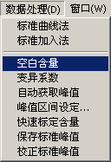
取空白试剂溶液，使用标准添加量法作出3～4条曲线（标准添加量法即首先取空白试剂溶液，用仪器做出一条曲线，然后向空白溶液中添加一定已知量的铅，例如1纳克，然后点击“实验”菜单中的“开始实验”项，即可用仪器做出一条曲线；然后再添加一定已知量的铅，然后再做出一条曲线；如此循环进行，并记录下每次添加的铅的质量），点击“数据处理”菜单中的“空白含量”。
点击后将出现“空白含量”对话框。在“添加量”框中分别填入各次的添加量，在“添加量单位”下拉列表中选中添加量的单位，然后点击“线性回归”按钮，软件将计算出本次计算的未知含量，即试剂和容器的原始的铅的含量，在添加量框的第一个框中显示出来。然后点击“保存默认空白含量”按钮，此时的空白含量将被程序默认并被保存，后续的计算都将根据这个默认空白值进行。
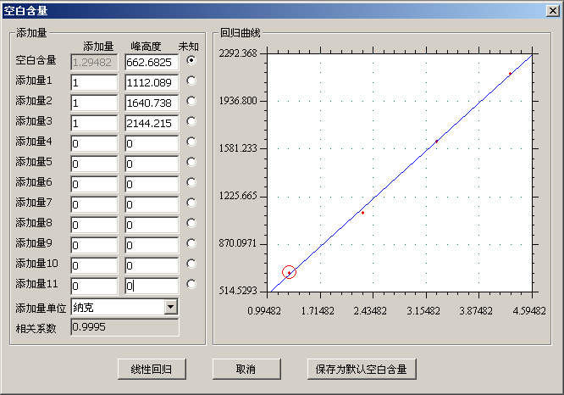
在“添加量”框中分别填入各次的添加量
在“添加量单位”下拉列表中选中添加量的单位
空白试剂
和容器中
的铅含量
注意：点击“保存为默认空白含量”后，将弹出一对话框提示用户空白含量保存完毕，并在对话框中显示保存的空白含量。

(四)、用标准曲线测定元素含量（以铅为例）
测定血铅标准曲线并获取默认的线性回归方程。

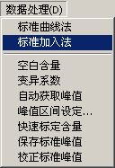
取全血按要求处理过之后，上机分析，求得本底值后（第一条曲线），再连续添加数次，每次2～5纳克Pb^{2＋}标准，一般添加量应与取血容积相关。如果取血20微升检测，则每次添加2纳克,三次添加即或0～300微克/升铅标准曲线。如取40微升血，则每次应添加4纳克。如果取50微升血，则每次加5纳克，三次即或0～300微克/升标准曲线。更高浓度的标准曲线应添加更高浓度的标准溶液。之后在“数据处理”栏目中，点击“标准加入法”。
点击后将出现标准加入法对话框。在“添加量”框中分别填入各次的添加量，在“添加量单位”下拉列表中选中添加量的单位，然后点击“线性回归”按钮，软件将再次进行线性回归运算，然后点击“保存默认回归方程”按钮，此时软件将建立起铅峰的高度与血铅的含量的的线性回归方程，并将此方程作为软件默认的回归方程而保存下来，后续的计算都将根据这个默认回归方程进行。
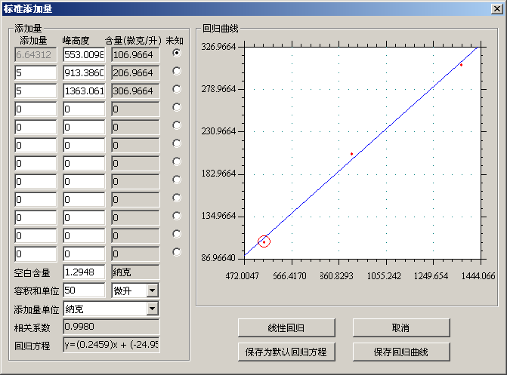
在“添加量”框中分别填入各次的添加量
在“添加量单位”下拉列表中选中添加量的单位
经保存过的默认空白含量在此框中显示出来。
在“容积和单位”项目中填入取血量，并选中容积单位。
获得的回归方程

注意：此处保存的默认回归方程并非对话框底部“回归方程”栏目中显示的方程。保存的回归方程是由“峰高度”栏目中的值和“含量（微克/升）”栏目中的值重新构建的血铅含量回归方程。点击“保存为默认回归方程”后，将弹出一对话框提示用户回归方程保存完毕，并在对话框中显示保存的回归方程。

(五)、确定铅峰出现的区间
取全血，用仪器做一条曲线，在X轴的－0.65至－0.35之间将出现一个峰形，为铅峰。由于血的基质试剂的差异及电极的差异可能导致铅峰出现的确切点可能有所不同，所以每当看到铅峰的区域超出设定的区间时，要手动的修正铅峰的区间，只有在准确自动寻峰前提下，才能自动计算准确结果。
每当做出一条曲线的时候，软件会自动用黑框标出当前软件设定的铅峰的区域，如果设定的铅峰的区域没有覆盖实际的铅峰的区域时，要对软件的铅峰的区间进行修改，一直到屏幕上的黑框覆盖实际铅峰位置，即看到黑框将铅峰的最大最小值都框在其中为止。测其它元素同样都要事先确认求峰的区间，否则将出现差错。
下图是一个设定正确的铅峰区间
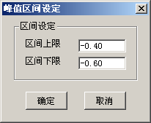
铅的峰值设定对话框，分别在“上限区间”“下限区间中填入区间的”范围值，点击确定即可更改峰值的范围。
错误的铅峰区间 修正后的铅峰区间
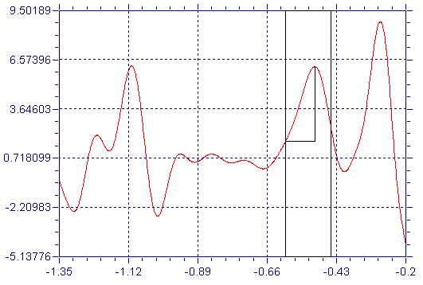
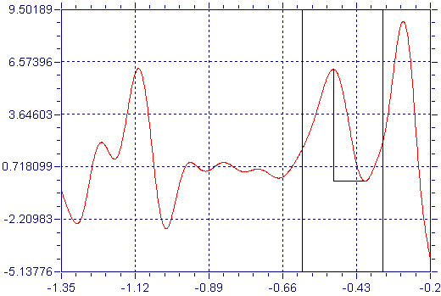

经过以上三步的测定，我们就测定出了目前使用的试剂的铅的含量，并且根据目前的试剂的状况建立起了血铅计算的数学模型，然后就可以快捷的进行血铅的测定了。

(六)、血铅的测定
本分析软件提供了完全快捷的操作，在实验结束后，只需观察一下铅峰是否出现在软件设定的峰值区间内即可通过点击“数据处理”菜单中的“快速标定含量”获得血铅的含量，含量值将在屏幕的右下方显示出来。
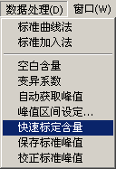
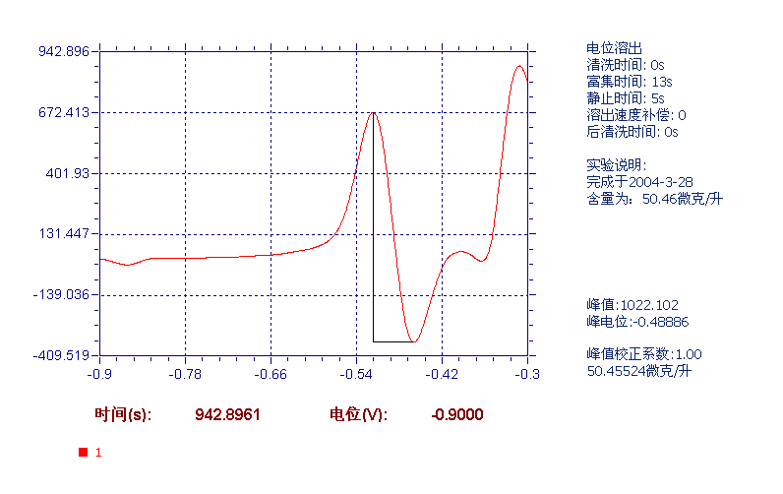
血铅含量值
右下角显示血铅含量的同时，也显示了当前的峰值校正系数，关于峰值校正系数的使用请参看下一章。其它元素求含量同样，注意首先从元素检测下拉菜单中进入到某元素，求出的结果才能准确，利用的某条标准曲线将有提示。

(七)、关于峰值校正系数的说明：
只有对仪器使用比较熟悉时才可使用这项功能。
当电极使用一定时间以后（例如完成10～20次测试以后），电极表面的汞膜可能出现一定的变化，此时的再继续进行测试的话将会产生比较大的误差。一般而言，当汞膜变化并使得测试出现误差时，应重新镀汞膜。分析软件提供了一9种在灵敏度有一定程度降低的情况下，利用铅的峰值的变化计算出校正系数的方法替代重新镀汞膜，使得血铅的测量更加快捷、方便。
实际操作过程如下：
配置一定低浓度的铅溶液，含铅量控制在10微克/升左右，在刚镀好汞膜的时候连续进行三次测定。电极“实验”菜单中的“连续实验”项，将弹出“连续实验” 对话框，在对话框中选择实验次数为3次，间隔时间2秒，点击确定即可连续进行实验。
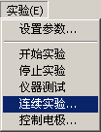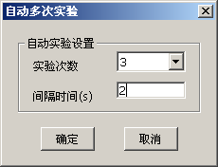
实验完成后，观察曲线，确定所有曲线都出现在软件设定的峰值框中，此时点击“数据处理”菜单中的“保存标准峰值”即可获得汞膜完成时期的标准峰值。
在测试了20～30个样品以后，再次使用同一个低浓度的铅溶液，然后连续进行三次测定，测定完成
后观察曲线，确定所有曲线都出现在软件设定的峰值框中，此时点击“数据处理”菜单中的“校正标准峰值”，即可获得“峰值校正系数”，在后续的血铅含量计算中软件将应用这个校正系数对血铅的含量进行校正，显示的血铅含量就是校正后的含量。
用单标准添加法测铅含量
如果少量样品可采用逐个样品加标准的方法测铅含量，而不依赖标准曲线，具体的办法是在已知试剂空白的前提下，先测样品获得峰高，再添加一次标准，再获峰高，在确认能正确读峰高之后，在数据处理栏目中点击“标准添加法”，在出现列表，将添加标准质量数样品容积键入及确认单位之后，点击“线性回归”键，仪器将自动计算出结果列第一次峰高值右侧，即为扣除空白值之后的样品中的铅含量，通过单标准加入法求得的相关系数为1。
多元素测定的极谱检测仪器无此功能。
十一、维修与保养
仪器在设计中考虑了各种因素，具有很高的可靠性，使用者在使用中应有一定的常识，遇到问题可作出基本判断及基本处理。
1. 微机与仪器的连接问题
仪器通过串口线与微机相联，有的微机有二个串口，此时需在程序中设置一下，在快捷键中点击设置键，将会出现需设置的内容。如果在COM1下不能联通，则选择COM2或反之。如果不能联通，微机键面上将有提示。如果仍不能联通，可将仪器电源关掉，停止工作5～10秒钟后，再开机再试。一般开机顺序为先打开微机，使用仪器前再开仪器电源。
2. 仪器正常与否检验
如发生不正常现象可操作程序对仪器进行自检，方法为在下拉菜单中寻找实验栏目，点击后出现下拉菜单，选择“仪器测试”栏目点击之后，仪器会自动进行检测，在屏幕上会出现一条斜线，多元素检测仪器会出现两条斜线，这说明仪器工作正常，如果有问题，则发生在电极系统内，注意自检之后重新起动工作时，应从测铅或镀汞等栏目中进入，再点击启动键即可。如果直接点击启动键，则又进入一次自检。
3. 如果联接正常，自检出现一条直线，则说明仪器有问题，多元素仪器第一条出现直线，则说明伏安功能不正常，第二条出现直线则说明电位功能不正常。用户对此一般无能力解决，应与供货商联系解决。
4. 电极转速一般在2000转/分较适宜，高一点或者低一点都没关系，可以自行调整，如需知道转速多少，可点击电极控制快捷键，此时将出现对电极系统控制提示，点击旋转，在电极旋转时，可观察到电极转速为X转/秒，此时调整转速旋钮，即可得到需要的转速，×60即为每分钟转速。
5. 仪器出现问题以工作电极（玻碳电极）出问题较多，其次为甘汞电极，玻碳电极发生问题一是活性变差，溶出速度极慢或很快，可以通过加补偿或对电极处理，另外有可能内部开路，用电表测量一下，电阻在10欧姆以下为正常，如果阻值很大，则电极不能使用，应与供货商联系，甘汞电极寿命一至两年。用时上方的橡胶塞不必取下，否则氯化钾溶液渗漏速度很快。平时工作前应检查一下饱和氯化钾的液面，如下降应及时补加饱和氯化钾。铂丝电极表面应光洁，如有玷污，应用酸液浸泡清洗。
6. 仪器背面有通风孔用于散热，不要紧靠在墙面影响散热。
7. 电极控制“自动－手动”开关平时置“自动”位置，如果发生失控，可以关断电源开关数秒再开机，会恢复正常。
8. 仪器使用中偶然遇到电压波动冲击，有可能发生异常现象，可关断仪器后数秒后再开机，重新即可正常。
静汞电极易出现的问题：①汞滴挂不住、自行落下，这是毛细管口受损伤造成，可截去一段。具体办法用小三角锉在距管口1公分处沿毛细管圆周锉一条深沟，然后扳去前面一段毛细管即可。②漏气汞柱表现为经常有不规则的中断，发生的原因是：㈠ 橡胶垫漏气，可更换一试；㈡ 毛细管漏气，可更换一试；㈢ 压紧螺母松动可旋紧一试，或同时三方面一试。③毛细管既不漏气也无中断，仪器自检正常，单扫描获得信号为一条直线，这说明电极中断，这一般是毛细管上端原因，可更换后一试，另外汞滴不要太大，否则容易出现一次出两滴汞现象，第一滴脱落，第二滴保留，这样容易影响重复性能。

